TON：Web3世界的微信

### 引言

作为一个在 L1s 赛道上表现出色的项目，Toncoin 一直保持着 Crypto 前 20 的市值地位。尽管 Toncoin 初期依靠 Telegram 的小程序和小游戏快速获得关注，但其优异的性能才是其核心竞争力所在。测试数据显示,Toncoin 的 TPS 指标已经超过了 Solana，Toncoin 的性能表现非常出色。

此外，它还拥有来自 9 亿用户的 Telegram 平台的流量入口，加上社区共识的不断强化，Toncoin 在未来发展前景广阔，未来值得期待进一步的发展与突破。

### 项目基本信息

#### 项目团队

Pavel Durov: 创始人&CEO，同时也是Telegram 的首席执行官兼创始人。在创建Telegram之前，Pavel 创立了VK——俄罗斯和其他一些国家最受欢迎的社交网络，拥有超过 1 亿活跃用户。

Inal Kardan : TON Foundation 的游戏主管。曾是 Meta0 的联合创始人兼首席技术官，并且担任过Billy App的联合创始人兼首席技术官。

Julian Tan: TON 的 DeFi 生态系统负责人。曾在 Binance 担任商务开发职务，SEI 生态发展伙伴，毕业于昆士兰大学。

Jordan Dunne：TON Wallet 的 Telegram DeFi 负责人。曾在 Google 担任技术项目经理。

#### 融资情况：

Toncoin已通过七轮融资，其中五轮并没有透露金额，透露金额的两轮筹集约1600万美元。

种子轮：2021年4月，Runa Capital、RTP Global投资此轮，金额为600万美元。Runa Capital是一个风险投资公司，RTP Global是一个早期科技公司。

A轮：2022年11月，DWF Labs投资此轮，金额为1000万美元。

其他五轮：由Mask Network、Mexc Ventures、Animoca Brands、Mirana Ventures、Pantera Capital分别进行领投，投资金额并未透露。

虽然Toncoin在七轮中的融资额显示只有1600万美元，但是Toncoin作为背靠全球顶级社交APP的Telegram，各方投资人对其发展前景十分看好。

#### 开发实力

2018年Toncoin立项，由创始人Pavel Durov创立。Toncoin的发展路程十分的坎坷，项目发展的关键事件如表所示：

时间

关键事件

2018年

Pavel Durov宣布启动Toncoin

2018年

Toncoin的白皮书发布

2019年

Toncoin发布了两个测试网，并将相关代码开源

2020年

Telegram因为SEC缘由宣布放弃Toncoin，并支付1850万美元和解金，退还17亿美元的投资资金

2020年

Toncoin由社区接受继续发展，成立Foundation

2021年

TVM和Toncoin的2.0测试版上线

2021年

Toncoin的主网上线

2022年

TON 基金会接手 Toncoin，获得 DWF Labs 的融资支持

2022年

Toncoin由原先的POW网络转为POS网络

2022年

TON 被集成到 Telegram 应用中，引入了为内容创作者提供的加密货币支付功能

2022年

完成主要网络升级，提升安全性和性能，实现快速、可扩展目安全的交易处理

2023年

完成主要网络升级，提升安全性和性能

2024年

公布重要战略合作，与多个知名企业达成合作

从 Toncoin 项目发展的关键事件节点来看，该项目在发展过程中确实面临了诸多阻碍和挑战。然而，在遇到困难时，Toncoin 的社区能够自发地站出来，持续推动项目的建设和发展，这充分彰显了其社区建设的成功以及强大的共识凝聚力。

此外，在测试网上线、TVM 部署以及主网启动等重要里程碑事件中，Toncoin 的技术开发团队都能够按时high-quality地完成既定计划，这反映出了其开发团队的出色能力和专业水准。

综上，Toncoin 项目在发展历程中展现出了社区的凝聚力和技术团队的执行力，为其未来持续增长奠定了坚实基础。这些优势无疑增强了投资者对 Toncoin 的信心和期待。

#### 运行模式

Toncoin作为一条L1s项目，采用了PoS 和BFT的混合共识机制来保护链的安全，同时Toncoin设计了主链、工作链和分片链的结构，其依靠主链来实现整个网络的同步协调和节点保证网络的安全，具体的交互事项交由工作链和分片链去执行。

在执行具体任务时，工作链负责支持运行智能合约和Dapp，其中每个工作链都自定义的交易类型和、智能合约功能和地址格式，全网一共最多可以拥有2∧32条工作链，每条工作链之间的联系和交互就好像Arweave AO的每个进程之间一样，是互不影响但是也可以通过统一的消息列格式进行相互操作，保持Toncoin的各个工作链之间的通讯和数据传递。在真正执行具体任务时，是由分片链进行执行，分片链是工作链的细分，它是用来处理网络的交易和数据，全网一共最多可以拥有2∧60条分片链，分片链在执行具体任务的时候，每条工作链都会去处理特定账户和智能合约的交易，并且能够自动的根据网络的当前负载情况来实现合并或者分裂。

Toncoin的工作流程是：通过消息传递的方式实现用户或其他进程的请求处理，在工作链接到具体执行的任务时候，会将具体的任务指令交给分片链去进行处理，在分片链计算完结果之后，会将消息返还给工作链，工作链之间也可以根据统一的互操作标准进行讯和数据传递，最终将计算结果上传至主链进行验证，通过验证后的结果会将储存至主网上，以便当下层的工作链和分片链需要发生跨链的讯息读取时，能够确定最新状态。

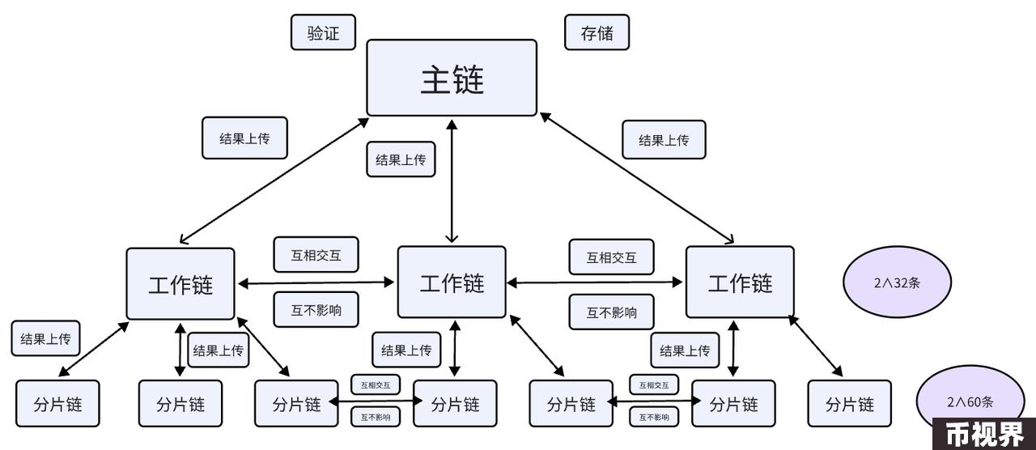

特别需要注意的是：Toncoin为了能够达到性能的最优性，还采用了即时超立方体路由、自愈垂直区块链以及智能合约的呼叫非同步三种技术来共同达到其优秀的扩展性能。

综上所述，Toncoin是一个采用了PoS 和BFT的混合共识机制，同时使用了无限分片技术和非同步技术增加链上的扩展性，超立方体路由确保了低延迟的跨链交互、自愈垂直区块链提升了系统的可靠性和一致性的L1s公链项目，其采用的这些特有的技术保证其能够在执行计算任务时将并行计算的效率发挥到最大，使其拥有相较于其他公链更优秀的扩展性，从而为了其之后在运行相关小程序项目时提供了坚实的技术支持。

### Toncoin的创新技术介绍

#### 即时超立方体路由

传统的超立方体路由涉及三种链之间的信息传递：同一工作链内的分片链之间的通信、不同工作链之间的分片链通信，以及主链与其他工作链之间的互联。每个链仅连接到与其分片标识符不同的一个十六进制数的分片，由此形成超立方体结构。整个分片链网络构成一个超立方体网络，其路由条数为log16(N)。当节点数为4个时，网络能够支持百万级的分片链。Toncoin使用慢路由和快路由两种信息路由方式。在快路由中，可以直接利用默克尔证明来中继信息，无需将其提交到中间的片链中，从而避免了额外的延迟。但是果收据丢失，验证人不会受到惩罚，因此这两种路由方式会同时进行。

Toncoin利用高维超立方体结构，能在短时间内完成不同分片间的消息传递。通过构建多维拓扑结构，有效地缩短了消息传递路径，减少了跨分片通信的延迟，大幅提升了跨分片信息传递和处理的效率。这一技术创新既确保了跨链交互和交易的低延迟，也有助于满足对实时性要求高的应用。Toncoin的高维超立方体结构为区块链系统的性能带来了显著提升，为实现快速、高效的跨链信息传递和处理提供了有力支持。

#### 自愈垂直区块链

在Toncoin的主链上，分片链中的每个区块实际上被视为一个小型的区块链，也称为垂直区块链。如果需要修复分片链中的错误区块，就会向垂直区块链中提交新的区块。这个新区块可以取代无效的水平区块链区块，或者描述需要更改的区块之前版本的差异部分。当垂直区块链的增长速度超过原有区块链时，就可以用新的版本替换原版本。这种机制保护了分片链的稳定性和可靠性，并有助于整个Toncoin主链的运行。

Toncoin实际应用了自愈垂直区块链技术，能够在不发生分叉的情况下修正无效区块，以保持系统的一致性和稳定性。当检测到无效区块时，该机制能够自动进行修正，无需进行复杂的系统回滚或分叉操作，从而降低了网络维护的复杂度。这一机制不仅提升了整个网络的可靠性，还降低了潜在的安全风险，确保系统能够持续稳定地运行。这种自愈能力使得Toncoin区块链系统能够应对各种异常情况。

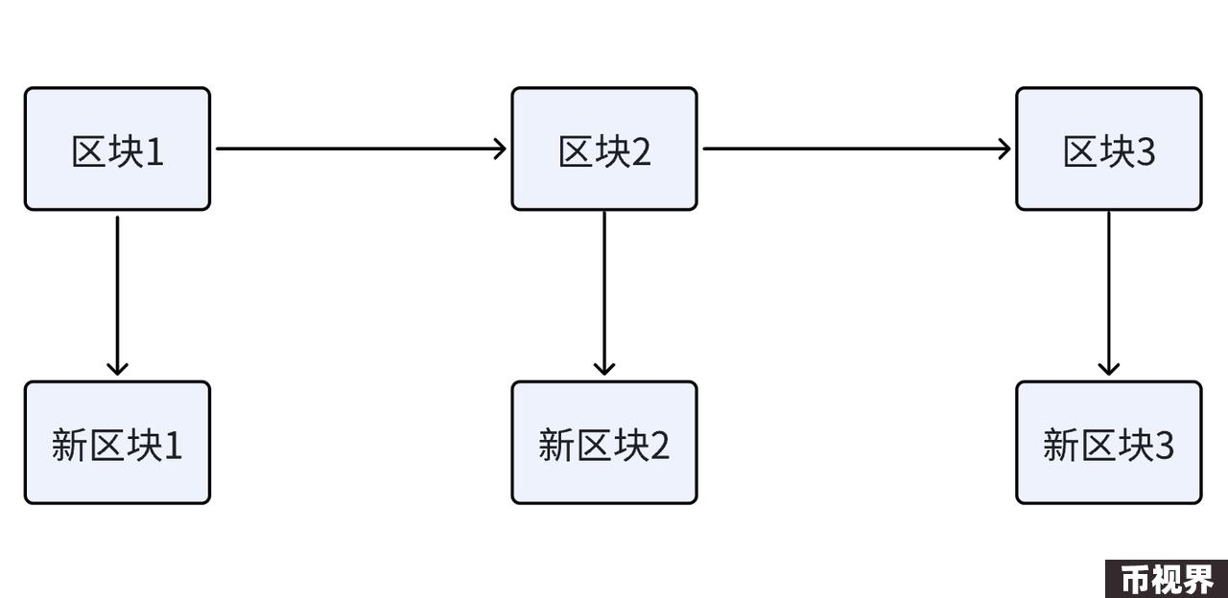

#### 智能合约的呼叫非同步

在Toncoin中，智能合约之间的调用是异步的。这意味着当一个智能合约调用另一个智能合约的方法时，并不会立刻执行，而是在未来某个区块上进行处理。这样的设计有助于提高可扩展性，因为不需要在一个区块中完成所有的交易处理。然而，异步性也增加了在Toncoin链上开发和维护应用的复杂性。开发者需要更加关注交易执行的顺序和时间，以确保智能合约之间的调用能够被正确处理。

### 与同赛道项目相比的优势

Toncoin作为一个高性能的L1s项目，其主要的竞争对手是以太坊、Solana、Arweave AO等这些高性能公链。

优越的链上性能：Toncoin的区块确认速度快，交易速度快，可以支持大量分片，并且分片间通讯速度比以太坊更高。与以太坊相比，Toncoin可以为每个用户钱包创建一条链，通过分片并行计算和支持跨分片快速交流，而且TVM支持异步计算，为实现高 TPS 提供了理论基础。这些独特的特点使得Toncoin在区块链领域具备竞争优势，为用户提供了高效、快速和安全的交易和通讯环境。

资源支付：在Toncoin中，智能合约需要支付自己的资源成本，即持有一定数量的TON代币来执行计算、存储和网络传输等操作。这种设计机制可以避免用户直接承担费用，但同时要求智能合约必须持有足够的TON代币来支付执行成本。当智能合约的TON代币余额耗尽时，该合约将被自动删除，这一自动清理机制有助于避免区块链上的数据膨胀。因此智能合约的持有者需要确保合约始终具备足够的代币来维持正常运行，避免因资金不足而导致合约被删除。这也促使智能合约的持有者在设计合约时充分考虑资源消耗和代币管理，确保合约能够长期稳定地运行。

非同步性：在Toncoin中，智能合约之间的调用是异步执行的。这意味着当一个智能合约调用另一个智能合约的方法时，并不会立即执行，而是在稍后的未来区块上进行处理。这样的设计能够提高可扩展性，因为不需要在单个区块中处理所有的交易。然而，这也对维护交易一致性和原子性提出了挑战。举例来说，假设合约A调用合约B的方法，这个调用不会立即执行，而是在合约A的交易结束后的未来区块上执行。换句话说，在合约A的交易完成之前，合约B的调用可能已经被处理。非同步性构成了Toncoin的核心设计，使其具备更高的可扩展性和灵活性，但同时也增加了开发和维护的复杂性。

巨大的外部流量：Toncoin作为一个由Telegram创立并且扶持的项目，虽然Telegram在中间发展过程中受到了SEC的干扰和阻挠而退出了Toncoin项目，但是Telegram一直在为Toncoin进行导流。我们都知道无论是在Web 2还是Web 3中流量都是成功的关键，一个项目自身的设计哪怕是再优秀，如果没有流量的导入也会面临失败。在Web 2中Telegram拥有数十亿的存量用户，日活用户在9亿，并且每日增长 250 万用户，可以说Telegram本身就是一个巨大的流量密码。而Telegram始终在不断的为Toncoin持续导流，部署其链上的各种小程序，这使得Toncoin掌握了别的L1s项目所不具备的绝对优势。

综上所述，Toncoin作为一个L1s赛道的项目，具有优越的性能和资源支付以及非同步性的特点，使得其在与其他公链的竞争中在基础上占据了优势，同时Toncoin又掌握了Telegram这个巨大的流量密码，使得Toncoin在获客方面相较于其他公链具有了无可比拟的优势，并且Telegram导流这也是Toncoin最关键的核心竞争力。

### 项目模型

#### 业务模型

Toncoin经济模型由三者角色组成：POS矿工，应用开发者，区块链应用用户。

POS矿工：Toncoin的验证节点在质押TON代币后通过遵守PoS 和BFT的混合共识机制来起到保护Toncoin网络安全和存储网络数据的作用，作为对其保护网络安全和存储网络数据的回报，Toncoin会给予验证节点TON代币作为奖励，并且现在Toncoin每年新增的TON代币只是通过节点质押奖励的形式发出，年化APY大概是4.2%。

应用开发者：Toncoin作为一个L1s项目，决定其成败的关键之一就是其自身生态的繁荣程度。所以Toncoin非常重视自身的生态建设，为Toncoin生态为开发者提供了更大的创新空间。同时因为Toncoin的资源支付特性，应用开发者们必须长期的持有一定数量的TON代币，来保证自身的智能合约不会因为TON代币余额为0而被删除。

区块链应用用户：用户在Toncoin上支付的Gas费是Toncoin的主要收入来源。

从以上分析可以看出Toncoin的收入是：

应用开发者和区块链应用用户支付的Gas费

#### 代币模型

根据白皮书显示：TON初始总量为50亿枚，代币分配上，团队初始拥有 1.45%的代币，剩下的 98.55% 均在早期被 POW挖完，目前网络共识已经由 POW转为POS，TON总量约以每年 0.6% 的速度进行通胀，以用来奖励POS矿工。目前TON代币的总供应量是5,107,844,288枚。

在2023年2月，TON社区通过了一项TON代币经济模型优化提案，该提案提议临时冻结非活跃挖矿钱包48个月，这些钱包从未被激活并旦在其历史记录中没有任何传出转账。目前有 312个不活跃的挖矿钱包，这312个钱包共持有超20.7753亿枚 TON，占据当时 TON 总供应量的 41.55%左右。目前POS验证者质押为5.917亿枚 TON。流通供应量为2,438,615,865枚 TON，流通率为47.74%。

通过TON的代币模型我们可以看出，虽然TON的代币已经全部流通，但是因为其经济模型优化和代币质押，导致其代币的流通率并不高，并且项目方本身所持有的代币也非常低。

#### 代币的赋能：

根据白皮书显示，TON在Toncoin中的用途如下：

矿工奖励：网络中的节点也是矿工，他们遵守Toncoin的PoS 和BFT的混合共识机制来起到保护Toncoin网络安全和存储数据的作用，同时会得到TON代币作为奖励。

交易费用：在区块上进行交易的用户将必须以TON代币支付交易费用。

质押：想要成为验证节点必须得质押 TON代币。

购买场景：通过 Telegram 钱包，用户可以使用信用卡直接购买 TON，并用于购买虚拟商品如匿名账号等。

#### TON的价值判定

根据白皮书介绍，在2023年6月的时候，TON社区为Toncoin提出了通货紧缩销毁机制，该机制将有效销毁验证者收到的所有交易费用的 50%，包括交易和存储费用。并且Toncoin中不仅仅加入了对TON代币的质押机制，而且在2023年2月的时候，TON社区通过了一项 TON代币经济模型优化提案，该提案提议临时冻结非活跃挖矿钱包48个月，这些钱包从未被激活并旦在其历史记录中没有任何传出转账。

通过这两项提案和质押机制，将TON代币的流通率从100%降低到了47.74%，可以说效果十分的明显。现在Toncoin网络中的通胀率是0.6%，并不是十分高。但是之后随着Telegram不断的向Toncoin引流，使得链上的活跃用户逐渐增多，并且现在处于加密货币行业的牛市之中，很可能会在之后带来十分活跃的链上行为，而且因为其通货紧缩销毁机制的提案，很可能在未来TON代币出现通缩的情况。

综上所述，TON代币被Toncoin项目方和社区给予了十分高的赋能，其价值在未来一定会随着生态的火热而水涨船高。

#### 代币价格表现

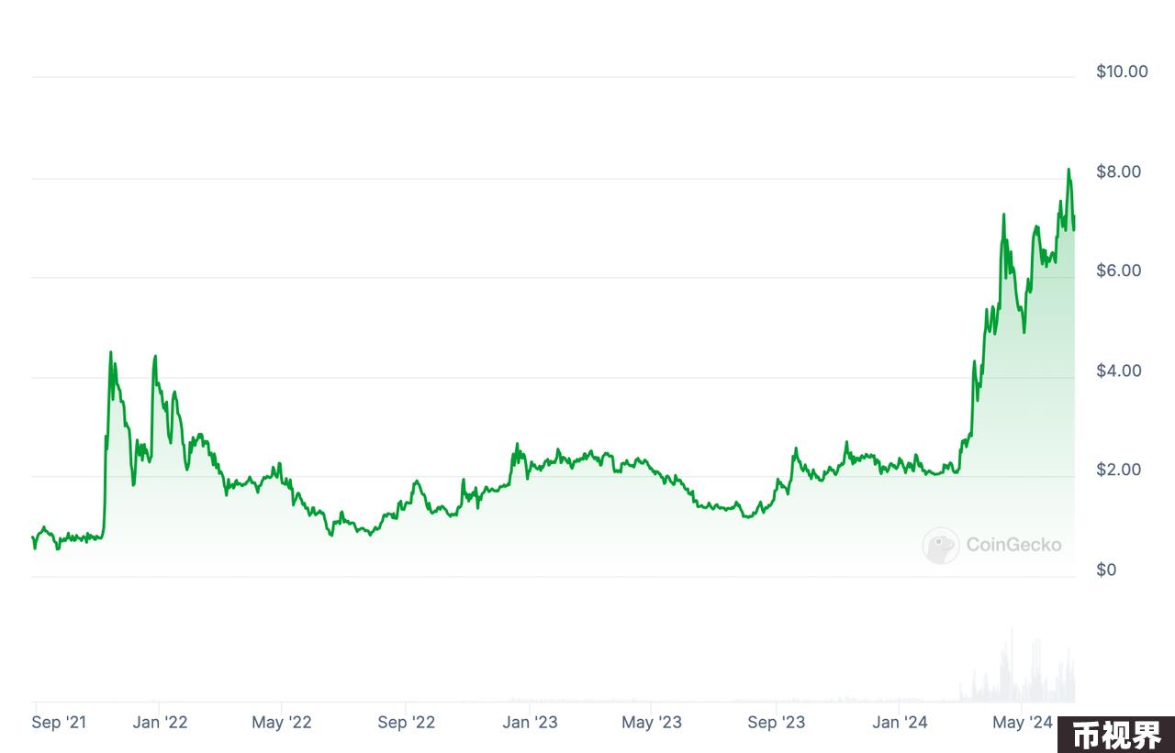

根据Coingecko统计数据，TON自2023年5月近一年以来，价格已经上涨超过6倍（最低点1.21美元，最高点8.17美元）。TON的日交易量3.46亿美元，其流通市值约为178.14亿美元，虽然换手率只有1.94%，属于偏低水平，但是更多的是因为目前市场大的环境比较低迷，受大盘和宏观的不稳定因素影响较多，导致用户们大多处于观望状态。

### TVL

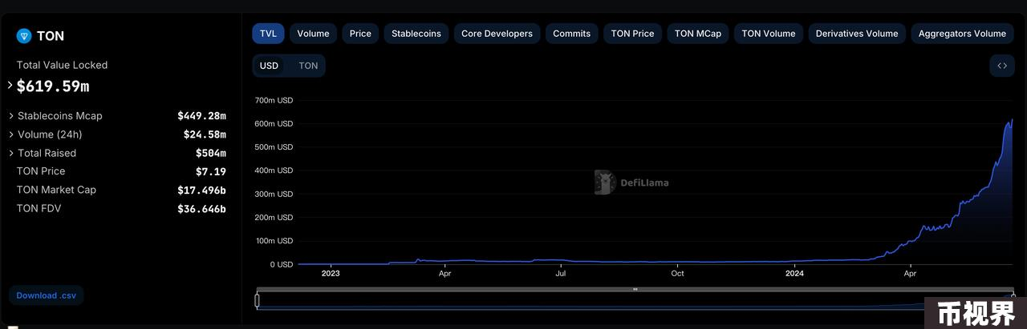

由图可以看出，Toncoin的TVL一直是处于上升态势。

### 用户数量

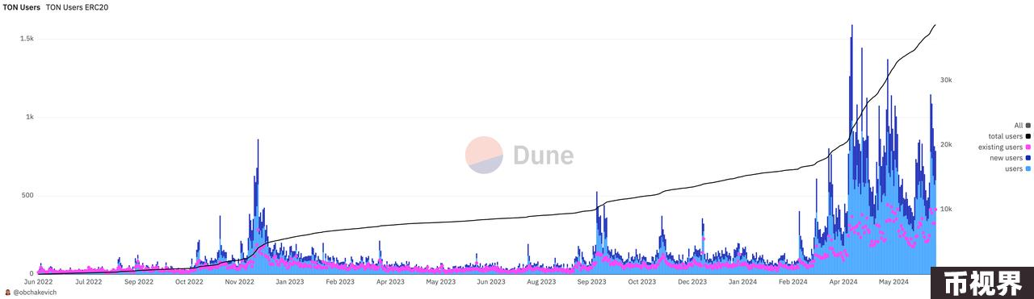

从图中可以看出Toncoin的用户数量一直保持着较高的增长速度，

### 质押者数量

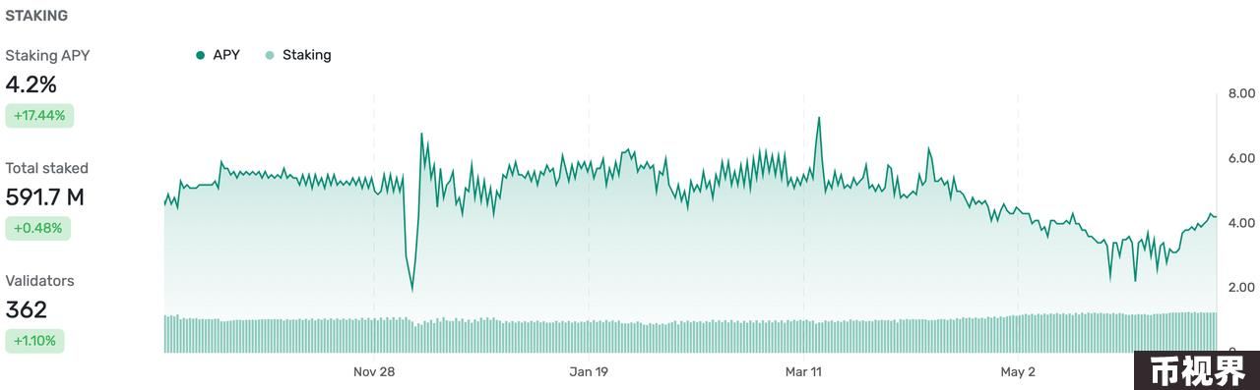

从图中可以看出，虽然在5月份之后TON的全网质押量有所下降，但是在近一个月开始慢慢的恢复。

### 生态项目

TON生态在几个月内发展迅速。Toncoin项目最大的护城河就是Telegram对Toncoin进行引流，并且在Telegram中部署Toncoin中的小程序和小游戏项目，Toncoin通过Telegram获得了巨大的流量，促使TON生态发展迅速，成为本来就没有很多热点市场中的为数不多的热点。

Toncoin项目本身采用了智能合约的呼叫非同步的技术，则注定其会导致生态中的DeFi的开发困难且缓慢。然而，这也从侧面证实了Mass Adoption（大规模采用）才是Toncoin真正的前景。一开始，TON就被描述为类似于微信、Google Play或App Store的去中心化应用程序和服务平台，甚至是Visa和万事达卡支付处理服务的去中心化替代品。这意味着TON不仅仅是一种加密货币，更是一个强大的生态系统，可以为用户提供各种服务和应用程序。随着越来越多的人开始使用TON，并且更多的应用程序和服务迁移到这个平台上，其潜力将得到充分释放。

所以Toncoin将自身生态的着重点放在了类似于微信小程序一类的插件式项目，并且从Solana生态中去抢夺meme币的生态市场和份额。

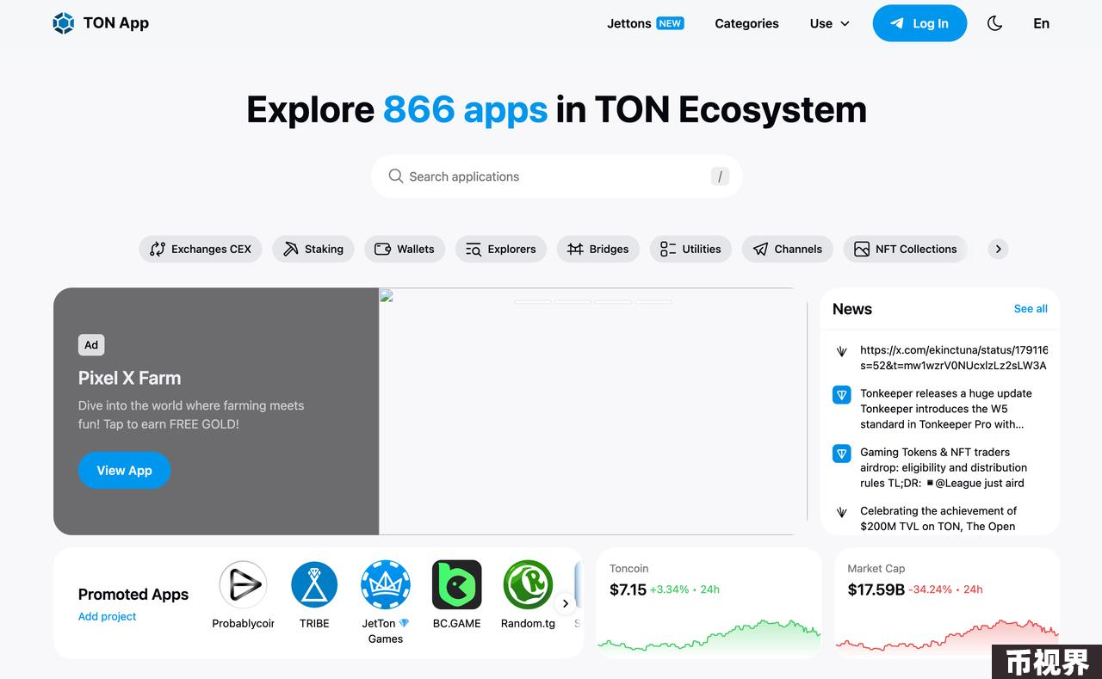

#### Notcoin

Notcoin旨在以游戏化方式吸引用户参与，将在Telegram上运行。用户可通过在屏幕上点击金币图标来赚取NOT代币。这种点击即赚（Tap to Earn）的游戏机制迅速吸引了大量用户的关注，短时间内累积了庞大的用户群体。 Notcoin由Open Builders开发，Toncoin的高可扩展性、安全性和效率为Notcoin提供了理想的平台。此外，Notcoin通过其游戏化的挖矿机制将用户引入Web3社区，进一步推广了区块链技术的应用。自2023年11月首次亮相以来，Notcoin在全球范围内获得广泛关注，吸引了超过3500万玩家，每日活跃用户数达到600万。其病毒式传播模式不仅增加了用户的参与度，还促进了加密货币领域的普及和发展。 Notcoin的成功归功于其创新的游戏化设计，Notcoin项目的具体游戏化挖矿机制主要通过重复点击来设计。用户通过不断点击屏幕来进行挖矿，从而获取代币收益。通过简单易懂的点击赚取机制吸引了大量非加密货币用户的参与，降低了他们对区块链技术的学习成本，从而推动了加密货币市场的扩大和发展。 此外，Notcoin致力于打造一个开放、公平、透明的游戏化平台，通过区块链技术的不可篡改性和透明性确保了用户在游戏中获得收益的公平性和安全性，进一步增强了用户对Notcoin项目的信心。 Notcoin作为一个创新的加密货币项目，通过游戏化设计成功吸引了大量用户的关注和参与。

#### Hamster Kombat

Hamster Kombat是一款基于Telegram的点击类游戏，结合了加密交易模拟器的功能。在游戏中，玩家扮演加密货币交易所的首席执行官，旨在将交易所发展到前所未有的高度。玩家可以通过持续点击仓鼠形象来获取虚拟币。 除了点击获取虚拟币外，游戏还融入了金融教育元素，玩家可通过点击和升级仓鼠团队来积累财富。游戏设计简单且极具吸引力，使玩家能够迅速上手并沉浸其中。全球用户已超过1亿人，使其成为市场上备受欢迎的游戏之一。 Hamster Kombat不仅是一款休闲娱乐游戏，还巧妙地融合了投资概念，为玩家提供了一个充满挑战和冒险的游戏环境。该款游戏为玩家提供了模拟加密货币交易的机会，让玩家在轻松愉快的游戏体验中学习金融知识和投资技巧。通过点击和升级仓鼠团队，玩家能感受到投资的乐趣和挑战，培养自己的金融管理能力。 玩家在游戏中可以感受金融市场的波动和挑战，在轻松愉快的游戏氛围中学习金融知识和投资技巧。通过不断点击和升级仓鼠团队，玩家可以感受投资的乐趣和挑战，培养自己的金融管理能力。游戏还提供丰富多样的游戏内容和挑战，让玩家在其中体验投资的乐趣和挑战。 Hamster Kombat集休闲娱乐、金融教育和投资模拟于一体，为玩家打造全新的游戏体验。通过点击和升级仓鼠团队，玩家能在轻松愉快的游戏氛围中学习金融知识和投资技巧，并感受投资的乐趣和挑战。相信随着游戏的不断壮大，Hamster Kombat将吸引更多玩家加入其中，成为备受瞩目的游戏产品。

#### Tapswap

Tapswap是一个基于Telegram的点击类游戏，属于点击即赚（Tap to Earn）的游戏。在Telegram消息应用中，玩家可以通过点击屏幕来获取游戏内的TAPS代币。该游戏在2024年2月15日发布后迅速吸引了大量用户的关注和参与。 Tapswap的游戏玩法非常简单，玩家只需点击屏幕中央的大按钮即可获取游戏币。这种直接简单的游戏方式吸引了众多玩家的参与，从而使Tapswap迅速成为热门的加密货币游戏项目。 除了在Telegram上推出之外，Tapswap还计划在Toncoin上推出，以扩大其影响力。区块链技术的应用将为Tapswap带来更多的可能性，为其在加密货币领域提供更广泛的发展空间。 尽管目前尚未在主流加密货币交易所上市，但随着Notcoin的成功，可以预计Tapswap未来有望进入市场。随着加密货币行业的不断发展，备受瞩目的游戏项目Tapswap将吸引更多投资者和玩家的青睐。Tapswap凭借其简单的点击机制和广泛的用户基础成为备受关注的加密货币游戏项目。

#### Catizen

Catizen是一个基于TON生态系统的猫咪主题游戏，结合了元宇宙、GameFi和AI技术，旨在提供一个高度沉浸式和互动性强的体验。该项目由Pluto Studio开发，借鉴了之前孵化的TON生态GameFi项目Tap Fantasy的经验。

Catizen的核心理念是将虚拟世界中的猫咪与现实世界相结合，为玩家提供更加真实和丰富的游戏体验。通过利用先进的元宇宙技术，玩家可以在游戏中与虚拟猫咪进行互动，并且通过GameFi机制获得收益。此外，Catizen还使用先进的人工智能技术为虚拟猫咪赋予生动逼真的行为和个性，使得玩家可以与虚拟猫咪建立更加亲密的关系。

作为一个基于TON生态系统的游戏项目，Catizen将充分利用区块链技术的优势，保障游戏资产的安全性和透明度。通过区块链技术，玩家可以确保自己在游戏中获得的收益和资产的真实性和可信度，同时也可以享受到区块链技术带来的高效和低成本的交易体验。除了作为一个游戏平台，Catizen还致力于通过与社区合作救助流浪猫，打通虚拟与现实世界的界限。通过与动物保护组织合作，Catizen将在现实世界中开展一系列救助流浪猫的活动，并鼓励玩家参与其中。这种虚拟与现实世界的结合不仅可以为玩家带来更加有意义和深刻的游戏体验，同时也可以为社会公益事业贡献一份力量。

目前，Catizen已经进入了第二阶段的用户拓展期，并准备启动LaunchPool模式，玩家可以通过质押游戏资产获得游戏内积分$wCATI。这一举措旨在激励玩家积极参与游戏，并且为游戏生态系统的发展注入新的活力。同时，Catizen也将不断完善自身的社区治理机制，鼓励社区成员参与项目决策，并共同推动Catizen生态系统的健康发展。

#### MOMO AI

MOMO AI项目是一个基于TON和Solana生态的AI驱动的游戏社交增长平台，旨在利用自主研发的AI-agent体系，为用户提供丰富的游戏体验和社交互动功能。

MOMO AI的玩家在游戏中种植虚拟树木，通过收集名为"Kiwi"的点数来管理和升级他们的树木，在种植虚拟树木的同时会获得一定的游戏点数，随着点数的积累，玩家可以提升树木的等级，从而加快Kiwi点数的产出效率。在玩家玩游戏的同时允许玩家使用AI代理帮助玩家通过自然语言与游戏互动，如设定自动收集Kiwi点数的命令。AI不仅响应玩家的指令，还能根据玩家的游戏习惯和偏好提供个性化的游戏建议和任务。玩家通过游戏活动赚取的Kiwi点数可以兑换成MOMO AI项目的原生代币$MTOS，并且通过推荐新玩家和分享游戏内容，玩家可以获得额外的Kiwi点数和代币奖励，激励玩家传播和推广游戏。

自MOMO AI上线以来，短短两个月内便吸引了100万的自然用户，月活跃用户超过70万，日活跃用户超过16万。这一快速增长表明，MOMO AI在市场上的受欢迎程度和潜力。MOMO AI项目将利用人工智能技术，为用户提供丰富的游戏体验和社交互动功能。AI技术将赋能MOMO AI平台，使其具备更加智能化的功能和服务，为用户带来更加个性化和优质的游戏体验。

MOMO AI项目的发展离不开与TON的战略合作。通过与TON达成合作，MOMO AI将充分利用TON网络的性能优势和生态资源，为用户提供更加稳定、高效的游戏体验。同时，MOMO AI也将为TON生态注入新的活力和创新动力，推动整个生态系统的持续发展。

### 未来规划

在项目的官网中，对Toncoin未来的发展做了详细的规划。

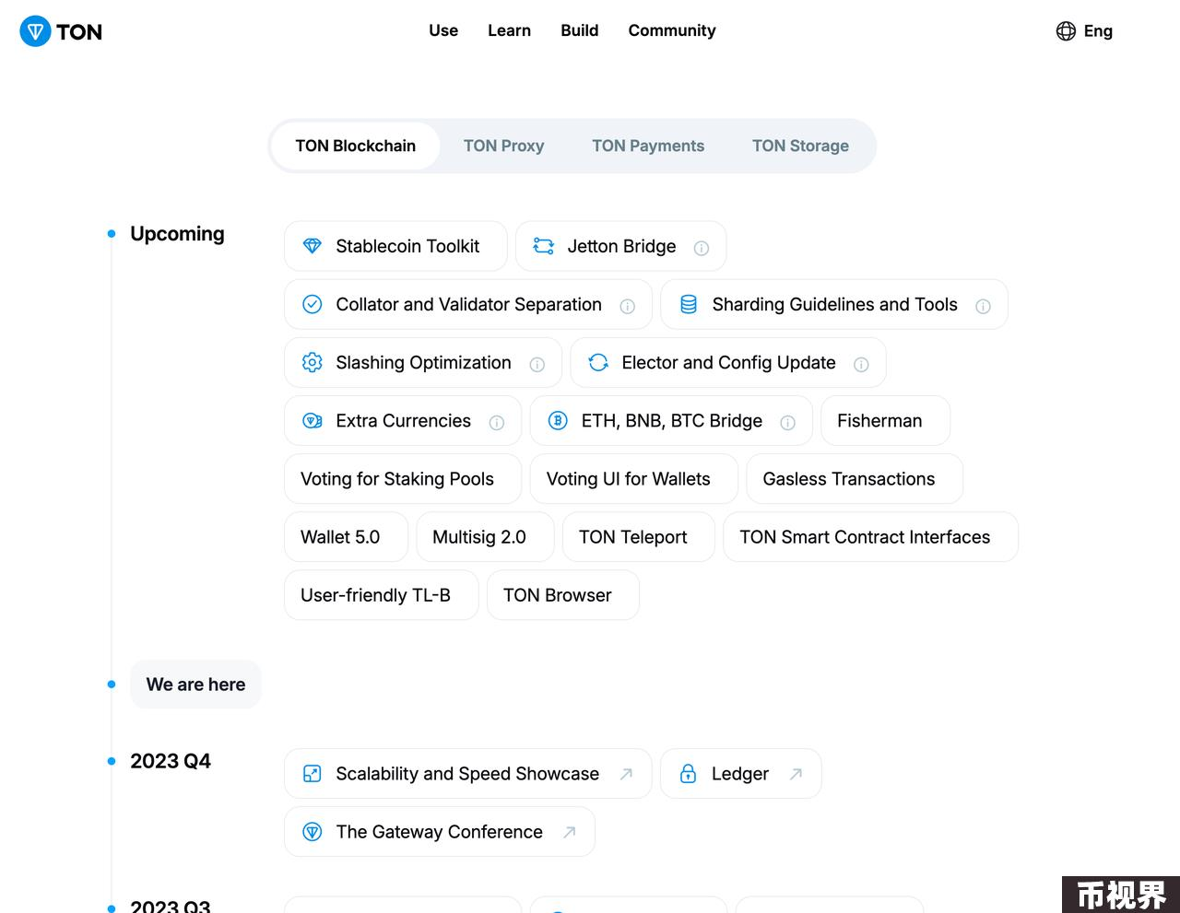

### 项目风险

Toncoin的生态开发者使用的编辑语言有两种，一个是FUNC，使用难度高；另一个是偏底层的Fift，包含TVM 和Fift 汇编指令，难度更高。由于开发语言难度较高，并且使用的TVM是不兼容EVM和SVM的，而现在行业内大多数的开发者都是习惯使用EVM和SVM语言，从而为项目方带来了一定的开发难度。

虽然Toncoin背靠Telegram能够带来巨大的流量，但是根据过去的SEC监管历史，可以预见到Toncoin可能会面临持续的风险。这些风险可能对其运营和未来发展产生负面影响。此外，由于TON与Telegram的紧密联系，任何涉及Telegram的法律、公关或经济问题都有可能对TON产生连锁反应。这种联系可能会影响投资者信心、用户采用率以及整体市场对TON的看法。

虽然Toncoin社区对TON代币经济模型优化提案将41%的代币强行锁仓2年，到2025年2月解锁。但是随着时间的推移，距离现在只不过8个月，到期之后将全部释放，也就意味着市场上的流通盘突然增加了1.21倍的现有流动代币总量，势必会对TON的价格造成一定的冲击。

Toncoin社区虽然提出了通货紧缩销毁机制，该机制将有效销毁验证者收到的所有交易费用的 50%，但是根据现在的每日交易额来看，每天只是销毁500枚左右的TON，面对每年3000多万枚TON的增量仍然显得微不足道。

### 总结

Toncoin采用了采用了无限分片技术、即时超立方体路由、自愈垂直区块链以及智能合约的呼叫非同步四种技术来共同使其达到优秀扩展性能的L1s项目。Toncoin具有优越的性能和资源支付以及非同步性的特点，使得其在与其他公链的竞争中在基础上占据了优势，同时Toncoin又掌握了Telegram这个巨大的流量密码，使得Toncoin在获客方面相较于其他公链具有了无可比拟的优势，并且Telegram导流这也是Toncoin最关键的核心竞争力。

但是Toncoin的生态开发者面临着两种高难度的编辑语言，FUNC和Fift。由于TVM不兼容EVM和SVM，大多数开发者习惯使用的EVM和SVM语言，因此项目方可能会遇到一定的开发难度。虽然Toncoin背靠Telegram，但过去的SEC监管历史表明Toncoin可能会面临持续的风险，对其运营和未来发展产生负面影响。TON与Telegram的紧密联系可能导致任何涉及Telegram的问题对TON产生连锁反应，影响投资者信心和整体市场对TON的看法。此外，虽然Toncoin社区提出了代币经济模型优化提案和通货紧缩销毁机制，但仍需关注代币解锁和销毁量微不足道的问题，以应对可能对TON价格造成的冲击。

总而言之，Toncoin项目本身通过其独特的技术架构使其作为一条公链的性能超过了现在所有的公链，使其在竞争激烈的L1s赛道中占据了一定的优势，同时又拥有Telegram的流量加持形成了一个其他公链无法企及的护城河。并且对未来的规划非常有创新性，如果其真能全部实现，那Toncoin在公链赛道中会占有绝对的技术优势。